Sterneneltern Saarland e.V. unterstützt Petition von Natascha Sagorski "Gestaffelter Mutterschutz nach Fehlgeburten"

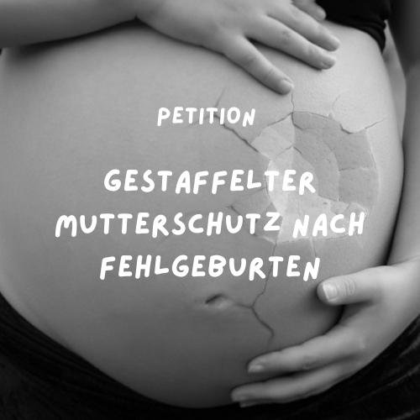
Sternenkinder - so nennt man Kinder, die vor, während oder kurz nach der Geburt gestorben sind. Trotz vieler positiver Impulse ist das Thema „Sternenkinder“ immer noch mit einem großen Tabu in unserer Gesellschaft behaftet. Der Verein SternenEltern Saarland e.V. arbeitet in einem deutschlandweiten Netzwerk "Runder Tisch Sternenkinder Deutschland" und hat es sich zur Aufgabe gemacht, dieses Tabuthema zu brechen. Die Gesellschaft zu sensibilisieren, das Thema „Sternenkinder“ in die Öffentlichkeit zu bringen und gleichzeitig sowohl Akuthilfe als auch nachhaltige Hilfe bei der Trauerbewältigung anzubieten. Rund 30 Vereine und Institutionen sind aktuell am „Runden Tisch Sternenkinder Deutschland“ beteiligt.
Als erstes gemeinsame Projekt steht eine Gesetzesänderung auf dem Plan. Zurzeit steht Frauen nach Fehlgeburten, also Geburten bei denen Babys keine Lebensmerkmale gezeigt haben, deren Gewicht weniger als 500 Gramm betrug, und die Geburt vor der 24. Schwangerschaftswoche erfolgte, kein Mutterschutz zu.
Auch der Änderungsvorschlag der neuen Bundesregierung, der die 20. Schwangerschaftswoche als Grenze vorsieht, ist unzureichend. All den Frauen, die bereits in der 19. Woche oder früher eine Fehlgeburt hatten, steht weiterhin kein Mutterschutz zu. Das bedeutet, dass Frauen, die wochen- und monatelang ihr Kind unter dem Herzen getragen haben, weiterhin kein Anrecht auf Mutterschutz haben.
Eine Krankschreibung der Frauen nach einer Fehlgeburt liegt damit alleine im Ermessen des betreuenden Arztes und erfolgt nicht automatisch, sondern oft nur auf Nachfrage und Bitten. Dieser Umstand stellt nicht selten eine zusätzliche Belastung für die oftmals traumatisierten Frauen dar. Auch das psychologische Element, dass eine Frau, die ihr ungeborenes Kind verliert, nicht als Mutter (der Mutterschutz zusteht) gewertet wird, spielt für viele Frauen eine große Rolle.
Ein Angebot des gestaffelten Mutterschutzes für Frauen nach Fehlgeburten wäre ein großer Fortschritt, der betroffenen Frauen Zeit gibt, das Erlebte zu verarbeiten und ihnen einen Schutz bietet, der ihnen zusteht.

Sandra Kern, erste Vorsitzende des Vereins SternenEltern Saarland e.V., kämpft mit ihren Kollegen des Vereins für Mutterschutz bei Fehlgeburten, denn ,,Geburt ist Geburt, unabhängig von der Schwangerschaftswoche“.
Dr. Rebecca Körner, zweite Vorsitzende des Vereins, verlor ihr Kind in der Frühschwangerschaft und musste bereits nach wenigen Tagen wieder in den Beruf zurückkehren. Für die Verarbeitung des Erlebten blieb somit kaum Zeit.
Das angestrebte Ziel der Petition waren 50.000 Unterschriften, die mit Erfolg auf der Online-Plattform openPetition.de gezählt werden konnten, so dass die mediale Aufmerksamkeit der Petition anstieg und nun auch der Bundestag sich mit dem Thema beschäftigen muss. Denn der Druck auf die Politik steigt.
Die Petition ist auch offiziell im Petitions-Forum des Deutschen Bundestages veröffentlicht. Dort sind für das Quorum bis zur Mitzeichnugsfrist am 20.09.2022 ebenfalls 50.000 Unterschriften nötig. Jede Stimme zählt. Die Unterzeichnung der Petition erfolgt ausschließlich online, unter
https://epetitionen.bundestag.de/petitionen/_2022/_07/_15/Petition_136221.nc.html

Der Verein SternenEltern Saarland e.V. gründete sich aus eigener Betroffenheit 2018. Sie unterstützen betroffene Familien in Selbsthilfegruppen im Umgang mit der Trauer. SternenEltern Saarland e.V. begleitet auch Eltern vor, während und nach der Entbindung eines Sternenkindes und leisten wichtige Aufklärungsarbeit u. a. bei Krankenhäusern, medizinischem Fachpersonal und Bestattern. www.sternenelternsaarland.de
Pressekontakt SternenEltern Saarland e.V.:
Sandra Kern / Tel: 0160 – 56 76 684 / verein@sternenelternsaarland.de

